pb11+webservice开发分布式三层应用

第一部分：
在自己的项目中建立代理
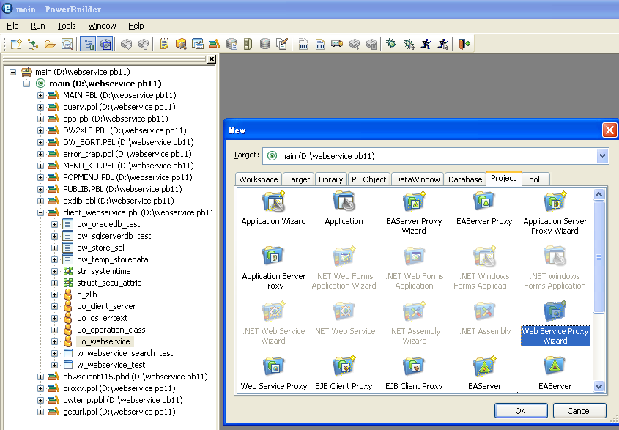
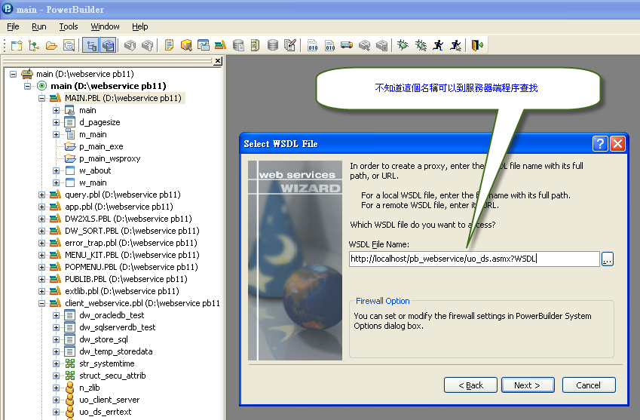

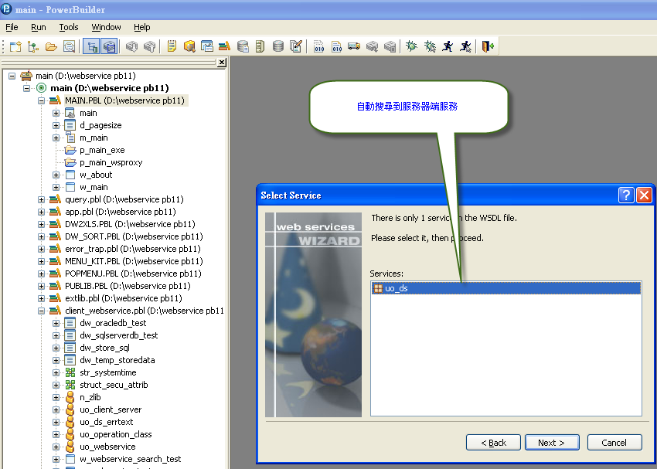

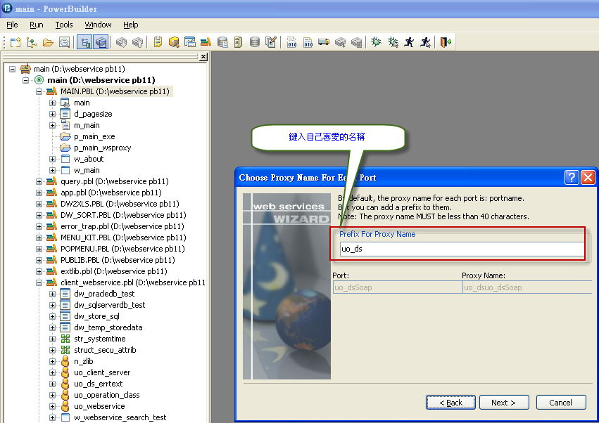
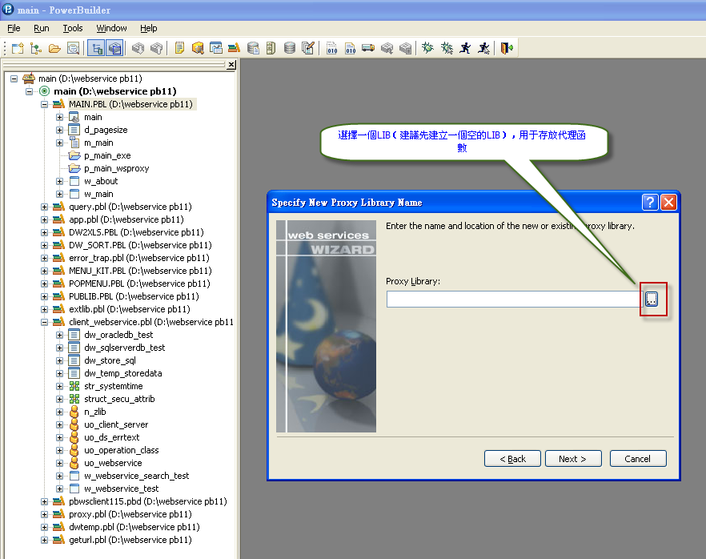
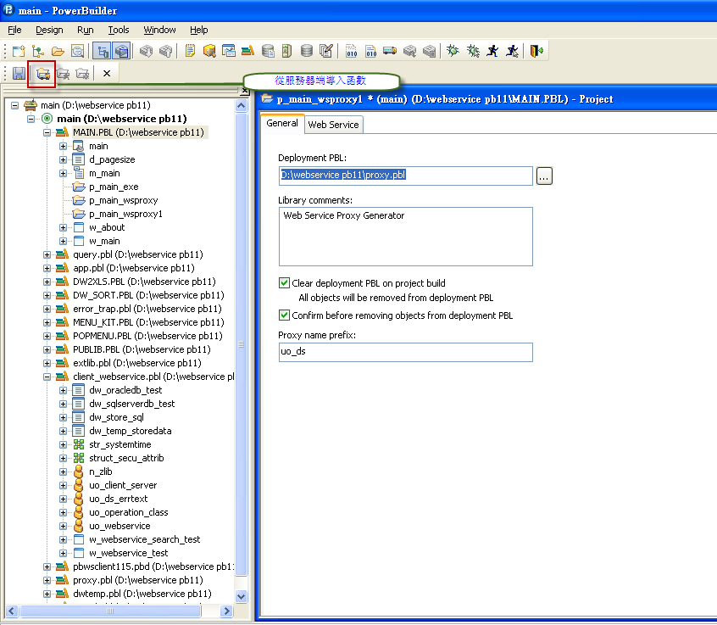
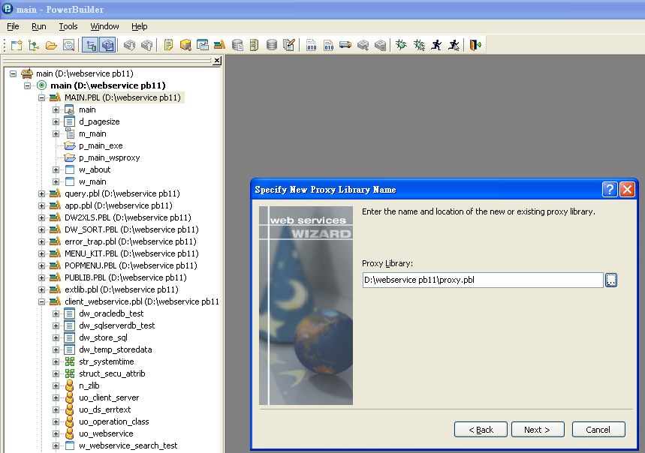

第二部分：
在客户端PBW,中建立用户对象 uo_webservice，用于调用WEBSERVICE服务端函数
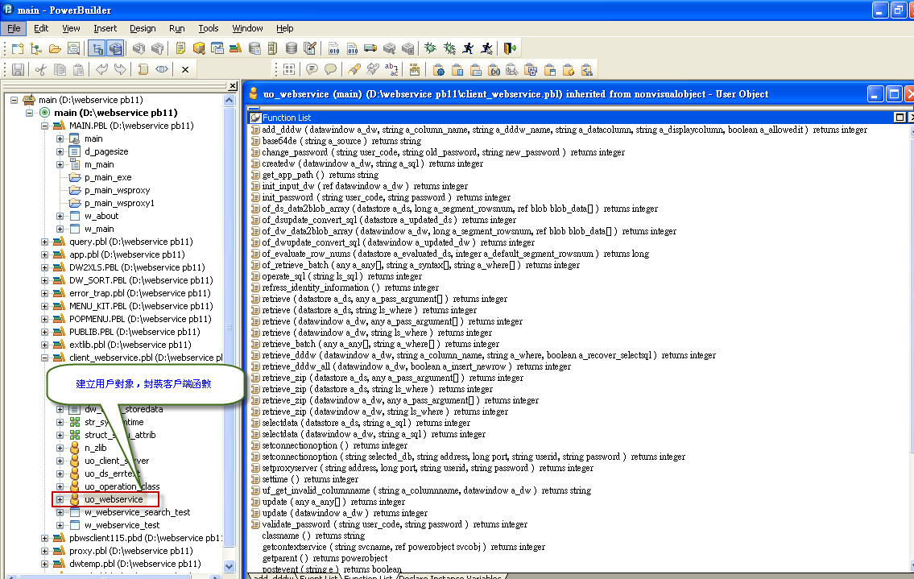
客户端主要函数代码（详见源代码）

后记：
pb11来了，大家的希望有了；
本人起初花了近一段的时间研究PB11，写点心得，希望大师们不要见笑：
- BS功能:
感觉还是比较方便的和强大的，使用了AJAX技术，无刷新，用于做查询还是很不错的，（如果要求不高的话，做个小程序也可以，效率上不比一般的.NET程序差多少）；但是倘若用在大的项目中，本人觉得可能还是需要值得商榷的，有兴趣的同仁可以研究研究；

- WEBSERVICE:
因为之前有写过PB6的三层，因此也特意研究了一下PB11的WEBSERVICE,
，只要代码写的可以的话，在INTERNET上跑，感觉还是不错的，特别是WEBSERVICE+CS框架的二合一，更有效的决绝了对高性能要求；
我觉得基于pb11的最好的web解决方案是：
pb程序(webservice)+IIS for .net框架 +客户端
或者是：pb程序+.net winform+智能客户端+IIS for .net框架
如果你想pb源代码执行不要受任何.net框架限制，就用第一种，
如果想用智能客户端，那可能还是要用第二种。非常建议用第二种。
最后讲一句，其实我觉得做企业应用，软件功能，客户的体验应该是最重要，
就像pb程序(webservice)+IIS for .net框架 +客户端 架构
，就已经解决了程序安装维护的问题，大可不必再迷信和崇拜纯web的应用了。我觉得winform比web更适合企业级用户

补充：
经过几个月的努力，终于把PB11 WEBSERVICE 框架完成（除了没有封装动态调用存储过程外，已经封装了全部常用功能）； 本想把客户端程序上传让大家测试，但是由于公司的WEB服务器上有其它正式的程序在用，所以暂时不准本把 SERVER端程序挂到该服务器上供大家测试，以免带来安全隐患，还请见谅
如有问题可以通过以下方式联系：
本人的联系方式：
MSN:handsome_pb@hotmail.com
QQ:108582507

